**可與PC經藍芽連結或離線運作的單車運動資訊系統**

|  |  |  |
| --- | --- | --- |
| 林高遠 |  | 陳美勇 |
| 國立臺灣師範大學機電科技學系研究生 |  | 國立臺灣師範大學機電科技學系副教授 |
| 60132057A@ntnu.edu.tw |  | cmy@ntnu.edu.tw |

# 摘要

本系統以8位元單晶片為核心，結合藍芽傳輸、C#視窗介面程式，完成一套多功能的單車碼表。不同於過去傳統的獨立單車碼表，只是速率、里程、溫度等資訊的記錄器；本系統在室外可如一般單車碼表獨立運作；亦可在室內的固定式訓練台上，作為與PC藍芽連線的狀態紀錄器。此一資料開放的平台上，突破傳統碼表將資料鎖死在特定機器內的限制，有助於教練或選手對訓練紀錄做長期的保存與分析。另外，在韌體的設計上，又針對既有的演算法改良，達到1.更小的計速誤差 2.使LCD模組可對抗間歇性的雨水和震動　之目的。

**關鍵詞**：單車碼表、運動歷程、LCＭ當機

## 前言

近年來崛起的單車運動，使得每逢假日就可在街頭上見到市民三五成群的騎單車出遊。休閒運動除了可以從生理與社會面帶來滿足感外，心理層次的滿足感更是持續參與健身運動的動機。

根據運動心理學[1]，健身運動中若有競爭的機會、良好的運動設備，都能增加參與健身運動的動機。然而，對生活繁忙的現代人來說，或許時間上難以配合參與和他人競爭的健身運動，因此就少了些參與健身活動的動機。但是，透過運動表現量化儀器，我們可以自己和自己競爭－和昨天的自己競爭。單車設計的未來，將由基本性能需求逐漸發展為移動以外的附加需求[2]。

因此，計步器、慢跑碼表或單車碼表等，近年來成為繼高科技運動鞋後，運動用品市場上的新寵兒。除了傳統的運動用品品牌有開發、販售並陳列於運動用品架上以外，就連車用電子大廠Garmin(如**圖1**)與醫療器材品牌Omron(如**圖2**)等，都持續推出可攜式的人體運動表現量化儀器[3]。

雖然臺灣自譽為自行車出口大國，但根據台灣區自行車輸出業同業公會的統計資料[4]，在「腳踏車用電器與照明設備」這個項目，不論是出口數量或出口金額上，都遠遠不及成車或車架等金屬機構零件為主的商品。顯見臺灣雖然有龐大的自行車與3C產業，但是卻各據山頭，未能充分結合創造更多產值。

國人自製的單車碼表，如捷安特(GAINT)與美利達(MERIDA)等單車大廠所推出的款式，雖然外型和品質皆屬世界一流，但仔細探究其功能，仍脫離不了傳統單車碼表的侷限；尤其是如早期的傳統手機般，毫無彈性的嵌入式系統，就只是封閉運作，每一個碼表就像是一個牢籠，將所記錄的運動歷程囚禁在其中，就連相同型號的碼表之間都無法轉移，更不用奢求能將紀錄如智慧型手機般同步到PC或雲端伺服器上。倘若該碼表日後遺失或因故障記憶重置，辛苦累計的運動歷程將付諸流水，對使用者心理造成相當程度的挫折。

自行車機械工業乃我國傳統產業在世界上的驕傲項目之一，若以更先進的電子技術提高自行車的附加價值，從更人性化的角度改良現有機器，將可使我國傳統產業再升級。

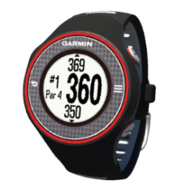 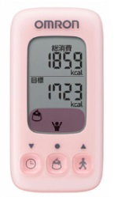

**圖1 Garmin運動手表 圖2 Omron計步器**

### 相關文獻與商品探討

無線生理訊號擷取的應用，在醫療復健相關領域的研究中，已經廣泛被實作出來，並且有臺灣本土公司成功商品化[5]。

過去有孫證禮[6]實作出能測量生理訊號並以電腦作健康管理的單車用嵌入式系統，同樣與本文考慮到可以將運動資訊轉存至PC作更彈性的運用，但並未以無線連結將資料傳出，而是以USB隨身碟做為傳輸媒介，時效性和便利性都遠不如本文的研究成果；以及吳炯男[7]與Chang等人[8]以穿戴式裝置實現無線即時生理訊號測量，Host端為需要隨身攜帶的PDA，後者更應用在單車騎士身上，但並未擷取機械資訊。

可惜的是，上述已經實現的各種作品都是站在運動員主觀的角度設計，「無線」只是一種使運動員手腳不受電氣線路拘束的手段，作為紀錄器的Host端為智慧型手機或PDA，功能就僅止於紀錄，細節瀏覽與資料分析都需要等運動結束後才能進行，而且無法以單一裝置同時擷取機械與生理訊號。

本研究嘗試將無線傳輸的目的，提升到「資訊立即共享」的層次，站在運動教練與單車研發人員的角度，提供即時、視覺化，並同時呈現機械與生理訊號的單車運動資訊系統。

### 研究方法與實驗步驟

本系統以8位元單晶片MG87FE6051為核心，擷取第一線的運動資訊，搭配PC使用Visual Studio 2010 C# 撰寫接收單車運動訊號的程式。

　　實驗初期，先暫時將所有電子電路插在麵包板上，經過反覆測試、修改，確認可行之後，再自行佈線、焊接於一塊空電路板上面[9]。(如**圖3**)

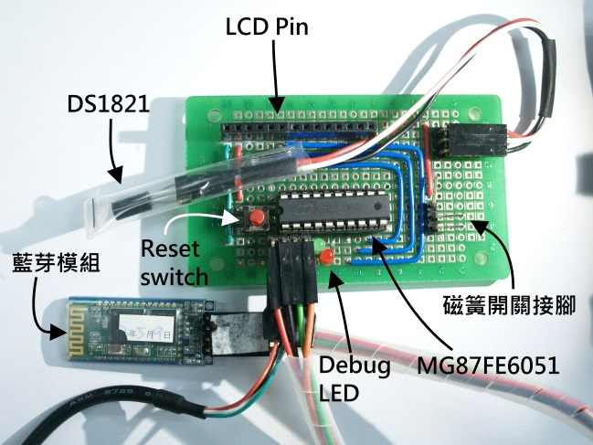

**圖3 焊接完成的主機板**

* 1. **單晶片MG87FE6051介紹**

MG87FE6051為一8051核心的增強型單晶片，由國內的IC設計公司－笙泉(MEGAWIN)所推出，不論接腳或指令集都完全向下相容於廣泛使用的AT89C4051，與之相比強化了幾點功能：

1. 內建RC震盪器，頻率可高至48MHz；AT89C4051系統頻率最高只到24MHz。
2. 承1.，故不需外接石英晶體，比AT89C4051多出2支接腳可作為GPIO(General Purpose I/O)用。
3. 內建一組硬體PWM產生器。
4. 程式記憶體由最多4kByte增大至6kByte，且具備IAP(In-Application-Programmer)功能，使程式記憶體(ROM)可如同EEPROM般使用。
   1. **單晶片周邊電路設置**
      1. **速度感測機構**

首先，最重要的就是速度感測機構部分，在前輪幅條上固定一顆強力磁鐵(如**圖4**)，並在相同半徑位置的前叉上固定一顆磁簧開關(如**圖5**)。當強力磁鐵掃過磁簧開關，磁簧開關就會輸出一個低電位脈波(如**圖6**)，此脈波將觸發單晶片的外部中斷EX0(如**圖8**與**圖9**)。

為了防水防泥沙考量，前叉上的磁簧開關引出焊接好的訊號線後，用透明熱縮套管和熱熔膠密閉封裝。

* + 1. **行車資訊輸出裝置**

輸出裝置採用20*4個字元的背光LCD模組（如**圖7**），常態運轉下顯示的資訊如下:

* 速率
* 累積里程
* 溫度
* 車主姓名與連絡電話交替顯示

另外，LCD的LED背光板為整個系統中最耗電的部分，故另外設計一個手動開關，可讓騎士自由開關LED背光

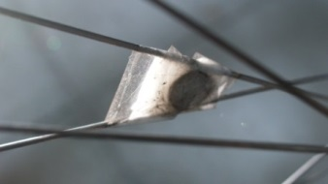

**圖4 前輪幅條上的強力磁鐵**

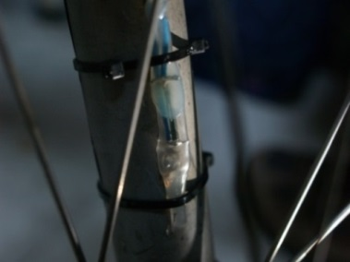

**圖5 前叉上以熱熔膠封裝過的磁簧開關**

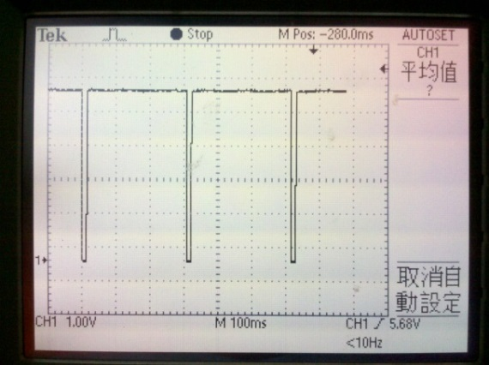

**圖6 前叉磁簧開關於時速24km/hr時的輸出訊號(已用RC電路消除彈跳)**

* + 1. **數位式單線雙向溫度感測器**

溫度感測部分，由於本系統採用的MG87FE6051並未內建ADC或溫度計，因此採用DS1821（如**圖3**），DS1821為內建ADC的溫度感測IC，由Dallas半導體公司所推出，並採用該公司獨家的1-Wire通訊協定，只需要一條線就可以做8位元的半雙工(half-duplex)串列通訊[10]，此通訊協定多用在低速的sensor與MCU傳輸上。

為了防水防泥沙考量，同樣用透明熱縮套管封裝；但未比照磁簧開關以熱熔膠填裝，是為了使部分空氣流通，讓溫度sensor能快速反應環境溫度。

若是作為訓練用途時，可將DS1821固定在騎士皮膚上，達到監控體溫功能。

* + 1. **藍芽非同步串列通訊界面**

本系統採用Cambridge Silicon Radio公司的BC417藍芽通訊晶片模組(如**圖3**)。將該模組的Rx和Tx端，與MG87FE6051的Tx和Rx端相接後，只要單晶片啟動時完成所有UART(非同步串列通訊)相關初始化設定，整個單晶片系統即可回應來自PC端藍芽收發器的訊號。

* 1. **單晶片動作流程**
     1. **系統初始化**

除了對IO、Timer、UART等單晶片內部周邊初始化之外，也對LCD、數位溫度IC等外部周邊電路初始化。最後，於LCD顯示車主姓名與聯絡資訊等開機畫面(如**圖7**)。

* + 1. **快速計算行車速率**

本系統以磁簧開關配合磁鐵掃描，算出前輪每周旋轉的時間，並根據此時間得以計算出該圈的行車速率，以本系統採用的26吋(直徑)輪框為例：

行車速率

=

（此處的””是強調以1/1000秒為計時單位）

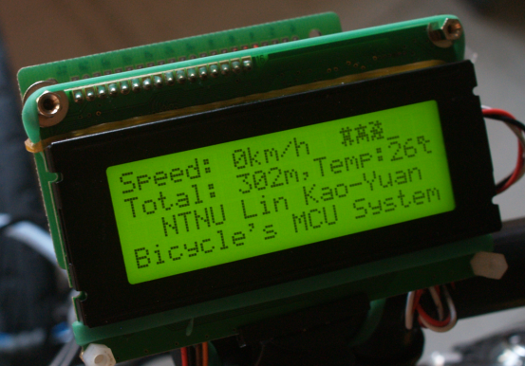

**圖7顯示行車資訊的實際畫面**

**圖8 單晶片動作流程圖**



**圖9 EX0中斷函式動作流程圖**

為了減少韌體(firmware)的時間複雜度(Time Complexity)，事先算出式1的分子常數，並四捨五入為7469。使得MCU只需多耗費一個16bit的程式記憶體(ROM)儲存”7469”這個定值(const)整數，就能節省寶貴的資料記憶體(RAM)與堆疊(Stack)，並加快運算速度[11]。

若磁鐵掃過磁簧開關的時間為t(n)，上一次掃過的時間為t(n-1)，則前輪轉一周的時間mSec = t(n)- t(n-1)，由EX0中斷函式負責捕捉(如**圖8**與**圖9**) 。

* + 1. **與PC間透過藍芽無線通訊**

本研究經過UART傳送給PC的ASCII字串封包格式，是模仿GPS所採用的NMEA(National Marine Electronics Association)0183通訊協定規劃[12] [13]，以「句子」的樣式傳輸資料，並以’ $’字元作為封包開頭，不同資料項目之間以’,’字元隔開，格式如下：

$BicycleMCU,<速率>,<里程>,<溫度>,<CR><LF>

另外，PC端搜尋到BC417藍芽通訊晶片模組並配對成功後，PC就會新增一個周邊裝置，是以藍芽模擬的COM Port。設計圖型介面程式時，對此COM Port操作，就可使MCU和PC作無線通訊。

* 1. **困難與問題解決**
     1. **解決「掃描時間黑洞」問題**

本系統以前輪輻條上的磁鐵，掃描磁簧開關產生的脈波，作為觸發計時中斷函式「停止/清除/開始」的訊號。但是磁鐵本身散發出的磁力線場，投射在輪框的二維平面上佔據相當的面積，該面積佔據的弧度會造成輪框計時上的「時間黑洞」(如**圖10**)，此「時間黑洞」的範圍是磁簧開關與磁鐵旋積(convolution)所得序列的不為0處。「時間黑洞」使系統取得的每圈旋轉時間，比實際上更短，導致高估行車速度，淪為車類運動社群所嘲諷的「快樂表」。

另外，時間黑洞亦造成另外一個問題，若駐車時磁鐵剛好在「時間黑洞」的弧度範圍內，LCD畫面會被凍結，無法更新溫度與車主宣告資訊。

仔細探討時間黑洞的成因，是由於外部中斷源EX0採用低位準觸發(Level trigger)，使MCU的執行緒在磁簧開關短路期間(如**圖11, 低電位部分**)，都被卡死在EX0中斷函式中，跳不出來。由於「溫度偵測」與「LCD畫面更新」都在main函式中，順位當然低於任何中斷函式，因此這兩者在「時間黑洞」所佔據的弧度內自然無法執行。

為了解決上述問題，本研究嘗試將EX0外部中斷函式的觸發方法，由位準觸發(Level trigger)改為負邊緣觸發(Edge trigger)。

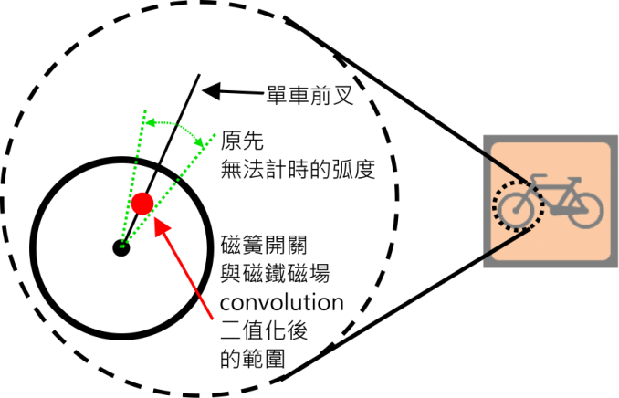

**圖10 弧度時間黑洞示意圖**

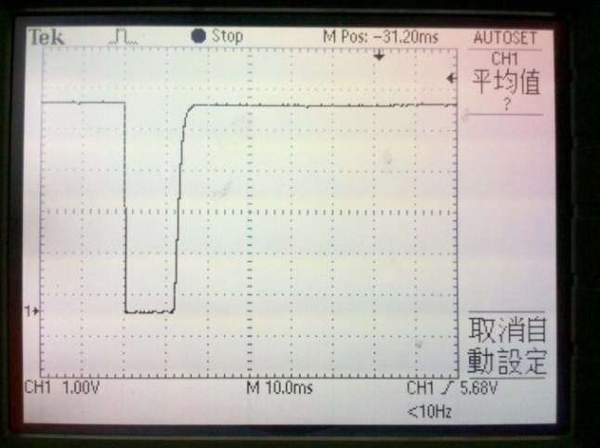

**圖11 將圖6的訊號，時間刻度放大10倍**

由於理論上方脈波的邊緣不具任何寬度，當然也就不會佔去任何時間（這裡的「時間」投射到輪框上就是「弧度」）；在本研究以m sec為計時單位的前提下，方脈波的實際負邊緣寬度極小(如**圖11**）**,**，可直接視為0。

換算成輪框上的「時間黑洞弧度」，此弧度的範圍由原先「磁簧開關與磁鐵旋積(convolution)所得序列的不為0處」，變成該序列的微分取正值。使原先的「時間黑洞」弧度，在週期性序列上縮小到只佔一個脈衝(Impulse)的寬度而已。

經過實驗證實，採用負邊緣觸發(Edge trigger)確實可以消除「時間黑洞」現象，不但達成更準確的計速，也使前輪輪框在任何角度駐車時都可以更新溫度與LCD畫面。

* + 1. **以程式碼對抗震動和雨水**

單車是一種戶外運動，行進間難免遭受震動和雨水侵襲，車上的電子設備也不例外。雖然部分供戶外運動用的消費性電子產品，都在外殼機構上了下防水的功夫，但沒有任何的保護措施可以萬無一失。

近兩年來，台北市大量沿街露天設置的公共自行車系統－YouBike自動服務機，每到雨天時就有部分機台當機[14] [15]，LCD畫面花成一片，雨過天晴後仍不能自動恢復正常。本研究嘗試在單車資訊系統上改善這種現象。

電子電路的震動有可能會導致某些電子接點斷路；雨水則使部分電子接點短路。然而，不論震動或雨水，加諸於系統的時間都是相當短暫，但LCD卻只要瞬間的斷路\短路就有很高的機率造成永久性失靈，使畫面亂碼或無法顯示任何資訊，且MCU陷入無限迴圈之中。

若要恢復正常必須將系統重置，導致尚未儲存的運動資訊遺失。倘若產品有這種缺陷，會給使用該系統的騎士造成相當的心理挫折。

仔細探究其原因，是由於以下幾個LCD中的關鍵時序不正常:

1. 以軟體方法由MCU給LCD之Enable腳位負緣訊號，使LCD開始讀取(進入忙碌狀態)，並由MCU給LCD之BF(Busy Flag)腳設為1(被動表示忙碌狀態)
2. MCU以輪詢(polling)迴圈等待LCD將BF腳自動設回0 (主動表示動作完畢，結束忙碌狀態)

上述兩個過程，為每次對LCD寫入指令或資料必經過程。若LCD遭受非預期的斷路\短路，可能使LCD之BF(Busy Flag)腳被MCU設為1，卻沒有給LCD之Enable腳位負緣訊號，造成LCD之BF腳位不會自動設為0，就算排除非預期的斷路\短路後，只要MCU下一次對BF腳位輪詢時，就會陷入無限迴圈中。簡言之，就是:

* LCD之Enable腳位等待MCU給予負緣訊號
* MCU又等待LCD將BF腳位自動設為0

這種兩個(或以上)的運算單元同時都在等待對方回應，陷入僵持不下的情況，就稱為「死結」(Deadlock)。

為了避免震動和雨水這類短暫干擾，導致系統發生不重置就不可解的死結，本研究嘗試改進程式流程，在每一次進入可能發生死結的輪詢迴圈之前，再度初始化LCD，強迫LCD提早釋出系統資源，免於系統發生死結的命運。

## 實驗結果

* 1. **PC通訊功能**

由於國內的自行車產業是由捷安特(GAINT)與美利達(MERIDA)兩大單車廠所寡占[16]，故本研究以前述廠牌中最高價的款式做為比較對象。

根據本研究實作出來的結果，本研究的碼表不但具備各大廠牌的主要功能，更實作出捷安特與美利達所沒有的PC連線功能(如**表1**)與動態同步更新的圖形介面(如**圖12**)，該圖形介面是PC透過藍芽介面，與單車上的微電腦進行即時無線傳輸，將單車的運動學訊息與騎士的生理狀態，同步更新到PC上。

**表 1 各廠牌頂級單車碼表與本研究系統比較**

|  |  |  |  |
| --- | --- | --- | --- |
| 各廠牌  最高價款/  主要功能 | MERIDA  PRO | GAINT AXACT PRO+ | 本研究  建構之系統 |
| 即時速率 | V | V | V |
| 即時溫度 | V | V | V |
| 里程 | V | V | V |
| PC連線 | 無 | 無 | V |

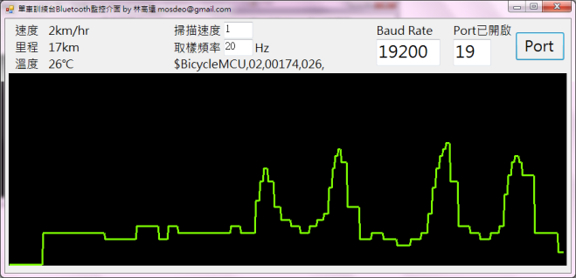

**圖12 以C#設計的單車資訊系統圖形介面**

　　上圖中的波形，是單車的「速率-時間」圖，為何呈現鋸齒狀？本研究最早認為可能是中斷時序安排不當，但仔細觀測訊號後，發現是由於取樣頻率正比於輪框轉速，若行駛速率很慢，速率值也要很久才更新一次。

受限於無線傳輸，本系統於PC端最高的取樣頻率為25Hz，根據Nyquist取樣定理，在最佳的情況下，最多只能取樣到12.5rps的輪框轉速。若以本研究使用的26吋直徑輪框，12.5rps下速率已經達到93km/hr ! 若以日常的速度騎乘單車，更新頻率不到5Hz。因此，鋸齒狀波形只是忠實呈現原本的訊號。

* 1. **LCD死結改善**

經過實驗證實，改進後的程式流程，確實可以對抗無數次的LCD斷路\短路，只要震動和雨水等干擾消失，系統立刻恢復正常，無須重置，可保護運動資訊變數，使其免於受迫性揮發。

## 結論

本系統從最初在實習版上的原型，歷經一年，平均每一個工作天8公里的單車通勤測試，不時發現實地使用上的缺陷，並加以改良。

在與PC連線使用上，也能夠以最快25Hz的速度向PC更新單車運動資訊。

另外，根據本人長期測試，發現本系統除了能夠及時反映騎乘速率、當下溫度、計算里程，在通勤過程也以「與自己競爭的機會」、「良好的運動設備」提供更好的單車通勤體驗，強化以騎單車取代搭公車通勤的動機。

## 未來工作

當代的單車碼表功能繁多，除了表1所提到的功能外，還有心率、轉速、坡度、最大速率等，唯獨與電腦的即時連線、資料同步視覺化呈現並保存等功能，都是國內單車廠商欠缺的部分，因此本論文並不將所有功能實作出來，僅針對市場上較稀少，且可能提高單車設備產值的部分研究並實現。

希望未來能將研究成果推廣給國內製造、設計運動器材的廠商參考，協助改進既有的運動表現紀錄器，促進國內產業升級、甚至是異業結盟，也給世界各地的運動愛好者更多選擇。

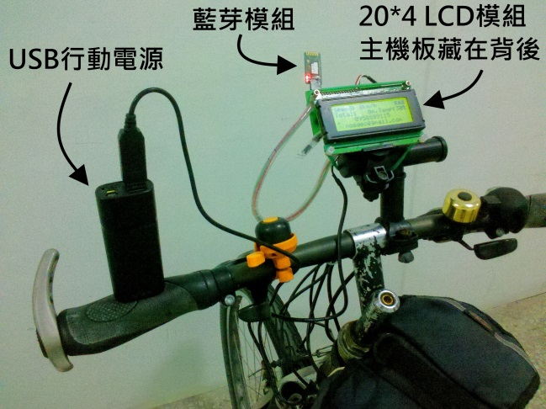

**圖13 實際裝設於單車上的情形**

**參考文獻**

1. 簡曜輝等譯，***競技與健身運動心理學***，台灣運動心理學會，2006。
2. 楊凱程，***以行為觀察探討自行車使用者生活型態、行為與思考***，國立臺北科技大學創新設計研究所碩士論文，2010。
3. 相子元、何金山、石又，***感測科技於運動健康科學之應用***，體育學報，2012。
4. 台灣區自行車輸出業同業公會網站http://www.tbea.org.tw，歷年進出口統計資料。
5. 博晶醫電。<http://www.bomdic.com/>
6. 孫證禮，***建構具備健康記錄管理與模組化之自行車表***，崑山科技大學光電工程研究所碩士論文，2010。
7. 吳炯男，***可攜式無線生理訊號量測系統之實現***，南台科技大學電機工程系碩士論文，2004。
8. Chang- Ming Yang, Chih-Chung Wu, Chun-Mei Chou, Ching-Wen Yang，***Textile-based Monitoring System for Biker***，Information Technology and Applications in Biomedicine，2009。
9. 林高遠*，****建立以動態影像追蹤人臉之二維視覺伺服控制系統***，國立臺灣師範大學機電科技學系2012學生專題製作成果報告彙編，2012。
10. 詹東功，***微電腦控制:USB to COM Port監控實務***，全華，2012。
11. 林伸茂，***8051單晶片徹底研究-經驗篇***，旗標，2002。
12. Jeff Stefan，***Navigating with GPS***，The Magazine for Computer Applications，2000。
13. Shiping Lou, Jianping Xing, Gang Chen, Dejing Zhang, Changqing Li，***The Design of Vehicle GPS Terminal Based on S3C44B0X***，International Conference on Embedded Software and Systems Symposia，2008。
14. 劉榮（2013，5月20日）。***下雨就「秀逗」 YouBike服務機「穿雨衣」***，自由時報，都會版
15. 張立勳（2013，6月15日）。 ***YouBike服務機加蓋，不再穿雨衣***，中國時報，地方版
16. 莊雅雯，***台灣自行車產業動態研究***，國立宜蘭大學應用經濟學系碩士論文，2010。